Objem kvádra a kocky

- Premeň na litre: 23 cm³, 1200 m³, 3,25 hl, 175 ml, 24 dl
- Vypočítaj podľa vzorca objem kocky:
a) a = 4 cm, V = .............................................. b) a = 0,12 m, V = .....................................
- Vypočítaj podľa vzorca objem kvádra:
a) a = 4 mm, b = 5 mm, c = 1,3 cm; V = ..........................................................................
b) a = 0,7 dm, b = 10 mm, c = 8 cm; V = ..........................................................................
- Koľko litrov je v daných telesách. Teleso vzniklo z kociek, ktorých každá hrana má dĺžku 2 cm.
- V = ................. 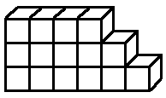 c)V = .............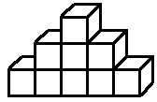
- V = .............. 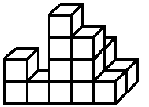d) V = ................. 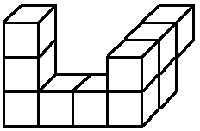
- Aký má rozmer kocka (v dm), ktorej objem je
  - 125 ml? b. 0,064 l? c. 2,16 hl?
- Koľko hektolitrov vody sa zmestí do nerezovej vane zachytávajúcej dažďovú vodu v tvare kvádra s rozmermi 3 m x 3 m a výškou 2,5 m?
- Pravidelný štvorboký hranol je teleso, ktoré má podstavu štvorec a výšku inej dĺžky ako je hrana v podstave. Akú má výšku náš pravidelný štvorboký hranol, ak jeho podstava má obsah 36 cm² a jeho objem je 72 ml?

- Vypočítaj objem pravidelného štvorbokého hranola v litroch, ktorého hrana v podstave má dĺžku 5 m a výška je 1 meter?
- Mamička naliala do 3-litrového hrnca 15 naberačiek vody a hrniec bol plný. Koľko mililitrov má objem jedna naberačka?
- Zlatník prevážal svoje zlato v troch rovnakých tehličkách tvaru kvádra s rozmermi 6,75 cm x 2,5 cm x 1,54 cm. Koľko vážilo zlatníkove zlato, ak vieme, že 1 cm³ zlata váži 19,3 g?
- Akú hmotnosť má žulová kocka s dĺžkou hrany 75 cm, ak 1 m³ žuly váži 2,7 tony?
- Aký objem majú telesá na obrázkoch zložené z rovnakých kociek s hranou dĺžky 3 cm.
a. b.

- Debnička – hrantík na kvetiny je tvaru kvádra. bez vrchnej steny. Jeho vonkajšie rozmery sú 1,3 m, 15 cm a výška je 10,5 cm. Hrúbka stien a dna je 2,5 cm. Koľko najviac litrov zeminy môžeme nasypať do tohto hrantíka?

- Aká je hmotnosť sklenenej výplne dverí, ktorá má rozmery 2,10 m na výšku, 65 cm na šírku a je hrubá 5 mm (1 dm³ skla = 2,5 kg)?
- Bazén má rozmery 6 m x 25 m x 2,5 m. Do akej výšky siaha voda v tomto bazéne, ak sme tam naliali 30 hl vody?

- Do akvária tvaru kvádra s rozmermi dna 20 cm x 40 cm sme naliali 16 litrov vody. Do akej výšky siaha voda v tomto akváriu?
- Do vodnej nádrže tvaru kvádra s rozmermi dna 1,8 m x 3 m a výškou 1,5 m sme naliali vodu do dvoch tretín výšky. Koľko hektolitrov vody je vo vodnej nádrži?

